OA 16 | - Describe dos características de la caja.  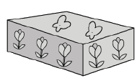 | 3° Básico  Tomo 2  Capítulo 10  Figuras 3D
OA 15 | - Dibuja las caras de la caja. | 3° Básico  Tomo 2  Capítulo 10  Relación entre figuras 3D y 2D
OA 16 | - ¿Cuántos vértices y aristas tiene un paralelepípedo?  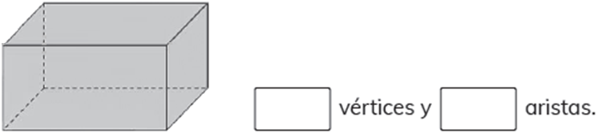 | 3° Básico  Tomo 2  Capítulo 10  Figuras 3D

OA 16 | - Describe las caras de los siguientes cuerpos.  a) Cubo  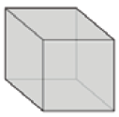  b) Pirámide de base cuadrada  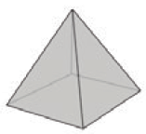 | 3° Básico  Tomo 2  Capítulo 10  Figuras 3D
OA 15 | - Dibuja la red que te permite formar una pirámide de base triangular. | 3° Básico  Tomo 2  Capítulo 10  Relación entre figuras 3D y 2D

OA 15 | - ¿Con cuál conjunto de figuras se puede formar una pirámide de base cuadrada? Marca.  - 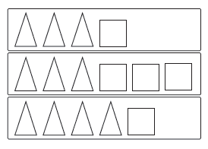 | 3° Básico  Tomo 2  Capítulo 10  Relación entre figuras 3D y 2D
OA 15 | - Dibuja la red de un cilindro. | 3° Básico  Tomo 2  Capítulo 10  Relación entre figuras 3D y 2D
OA 15 | - Une cada cuerpo con la red que puede construirlo.  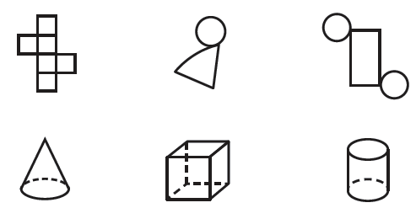 | 3° Básico  Tomo 2  Capítulo 10  Relación entre figuras 3D y 2D

